**ตัวชี้วัดระหว่างทางและตัวชี้วัดปลายทาง กลุ่มสาระการเรียนรู้วิทยาศาสตร์และเทคโนโลยี   
ตามหลักสูตรแกนกลางการศึกษาขั้นพื้นฐาน พุทธศักราช ๒๕๕๑**

**ชั้นมัธยมศึกษาปีที่ 1**

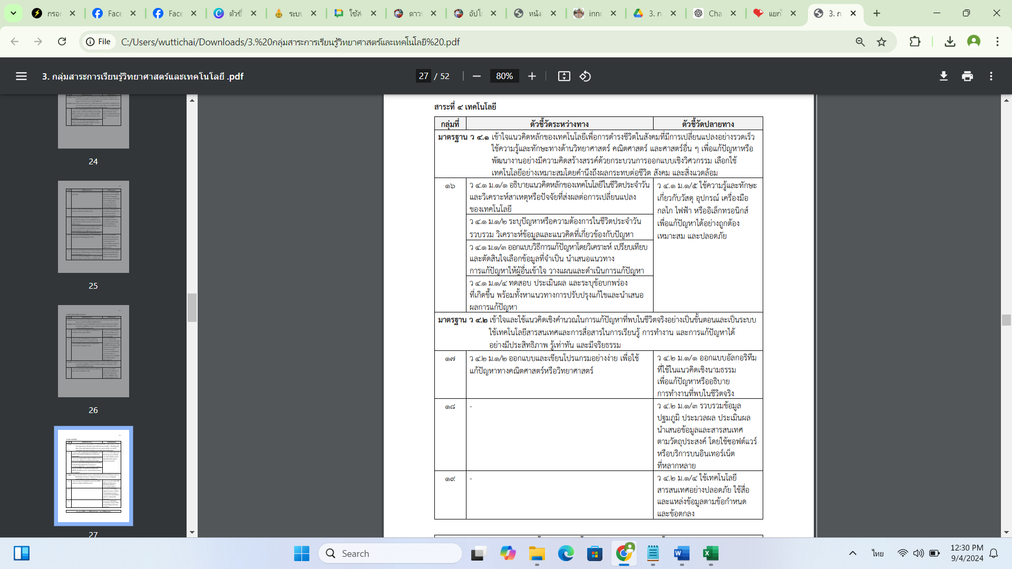

**ตัวชี้วัดระหว่างทางและตัวชี้วัดปลายทาง กลุ่มสาระการเรียนรู้วิทยาศาสตร์และเทคโนโลยี   
ตามหลักสูตรแกนกลางการศึกษาขั้นพื้นฐาน พุทธศักราช ๒๕๕๑**

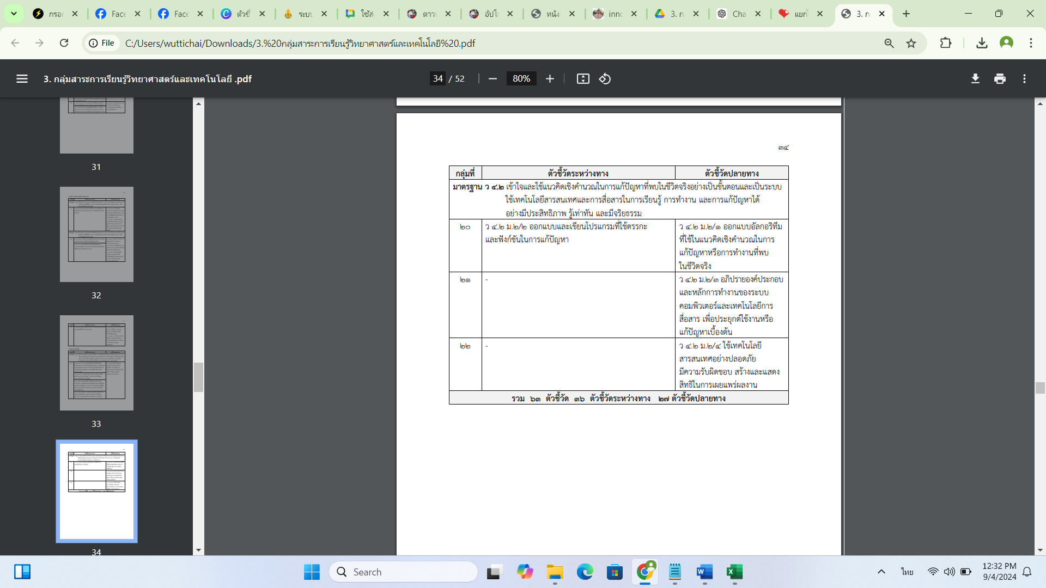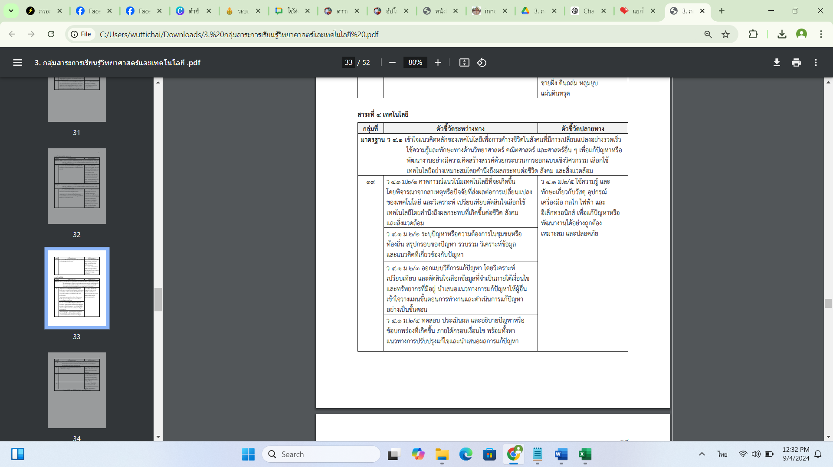**ชั้นมัธยมศึกษาปีที่ 2**

**ตัวชี้วัดระหว่างทางและตัวชี้วัดปลายทาง กลุ่มสาระการเรียนรู้วิทยาศาสตร์และเทคโนโลยี   
ตามหลักสูตรแกนกลางการศึกษาขั้นพื้นฐาน พุทธศักราช ๒๕๕๑**

**ชั้นมัธยมศึกษาปีที่ 3**

